PROTOCOLO DE INSTRUMENTAL DE ANÁLISIS DE EQUIPAMIENTO MÉDICO. NOTAS DE APLICACIÓN – ANALIZADOR DE SEGURIDAD ELÉCTRICA ESA612 HOSPITAL EL CARMEN DE MAIPÚ DR. LUIS VALENTÍN FERRADA

Elaborado Por: | Revisado Por: | Aprobada Por:
Jorge Contreras C.  Profesional Unidad de Ingeniería Biomédica  Alex Aguila G.  Técnico Unidad de Ingeniería Biomédica | Pablo Fuentes Muñoz  Jefe Unidad de Ingeniería Biomédica | Natividad Olivares V.  Jefe Departamento de Gestión de la Operación
Fecha  23/06/2015 | Fecha  23/06/2015 | Fecha  23/06/2015

Introducción

- Objetivos

  - General

Definir las acciones para ejecutar, controlar y documentar las actividades asociadas al protocolo de seguridad eléctrica de acuerdo a las políticas de calidad y seguridad asistencial del Hospital El Carmen de Maipú

- Alcance:

Las definiciones del documento aplican al equipamiento bajo normativa Nch 2893 o definir listado de equipos.

- Documentación de Referencia:

- Norma Chilena Nch 2893/1 (IEC 60601 – 1).
- Norma Particular IEC 60601 – 2 – X respectiva para cada dispositivo médico.

- Responsabilidades

El Jefe de la Unidad de Ingenieria Biomédica es el responsable del cumplimiento del protocolo de de seguridad eléctrica, quien delega la ejecución de las actividades en los Ingenieros de servicio y técnicos biomédicos. Estos últimos, son los responsables de recopilar y almacenar todos los documentos y registros que se generen a raíz de la ejecución de las actividades descritas en este documento.

- Definiciones:

Ver anexo

- Desarrollo del Protocolo:

  - Definición del ESA612¹

Este equipo está diseñado para verificar la seguridad eléctrica de dispositivos médicos. El analizador realiza pruebas de acuerdo con los estándares de seguridad eléctrica estadounidenses (ANSI/AAMI ES1, NFPA 99) e internacionales (IEC62353, AN/NZS 3551 y partes de IEC 60601-1)
  - Pruebas que Realiza el Analizador ESA612

El analizador de seguridad eléctrica realiza las siguientes pruebas:
- Voltaje de línea (red principal)
- Resistencia de línea de tierra (o toma de tierra de protección)
- Corriente del equipo
- Resistencia de aislamiento
- Corrientes de fugas
  - Fugas de la conexión a tierra (toma de tierra)
  - Fugas de la envolvente (chasis o caja)
  - Fugas del paciente (conductor a tierra) y de elementos auxiliares al paciente (conductor a conductor).
  - Fugas de la red eléctrica a las partes aplicables (aislamiento de conductores)
  - Fugas del equipo alternativo
  - Fugas del paciente y de las partes aplicables alternativas
  - Fugas directas del equipo
  - Fugas directas de las partes aplicables
  - Fugas diferenciales
- Mediciones de Punto a Punto
  - Tensión
  - Resistencia
  - Fugas
- Formas de onda de simulación y rendimiento del ECG

  - Descripción del Instrumento y sus Conexiones.
La figura 1 y la tabla 1 describen los controles y y las conexiones del panel frontal del analizador.
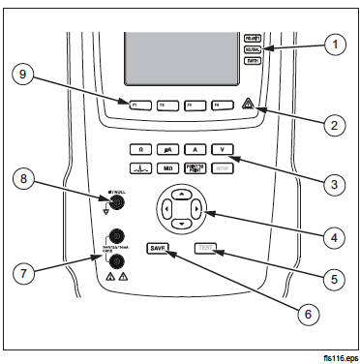
Figura 1. Controles y conexiones del panel superior.
Tabla 1. Controles y conexiones del panel superior.
Artículo | Nombre | Descripción
1 | Botones de configuración de la toma del equipo | Controla la configuración de la toma del equipo. Abre y cierra el neutro y la conexión a tierra, e invierte la polaridad de la conexión neutra y activa.
2 | Indicador de tensión alta | Indica cuándo se aplica una tensión alta a los bornes del ECG/piezas aplicadas, o L1 y L2 del receptáculo de prueba.
3 | Botones de funciones de prueba | Selecciona las diversas funciones de prueba del analizador.
4 | Botones de navegación | Botones de control del cursor para navegar por los menús y las listas.
5 | Botón de prueba | Inicia las pruebas seleccionadas.
6 | Botón Guardar | Guarda la medición o la forma de onda ECG en la memoria.
7 | Conectores hembra de entrada | Conectores para las puntas de prueba.
8 | Toma de anulación | Conexión para poner a cero la resistencia de la punta de prueba.
9 | Teclas programables de función | Las teclas F1 a F4 se utilizan para seleccionar varias opciones que aparecen en la pantalla LCD encima de cada tecla programable de función.
La figura 2 y tabla 2 describen las conexiones de la parte posterior del analizador.
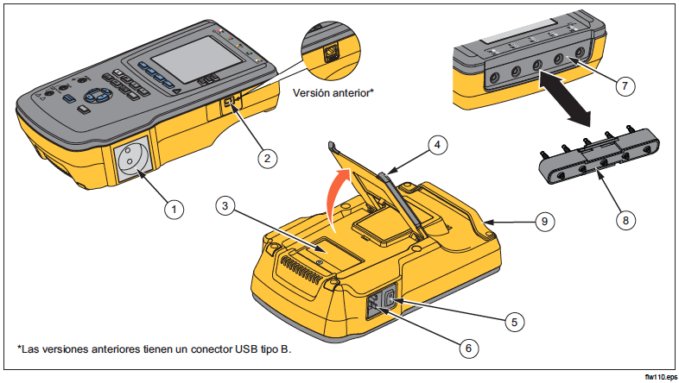
Figura 2. Controles y conexiones del panel posterior.
Tabla 2. Conexiones del panel posterior.
Artículo | Nombre | Descripción
1 | Salida del equipo | Salida del equipo, específica de la versión del analizador, que ofrece una conexión al dispositivo bajo prueba (DBP²).
2 | Puerto de dispositivo USB (conector de tipo Mini B)³ | Conexión digital para controlar el analizador desde un PC o controlador de instrumentos.
3 | Puerto de acceso del fusible | Cubre los fusibles de salida del equipamiento.
4 | Soporte inclinado | Soporte para mantener el analizador en una posición inclinada.
5 | Interruptor eléctrico de CA | Enciende y apaga la alimentación de CA.
6 | Conector de entrada de alimentación | Un conector macho de tres patillas (IEC 60320 C19) a tierra, donde se enchufa el cable de alimentación de la red.
7 | Tomas de piezas aplicadas/ECG | Bornes de conexión para piezas aplicadas de dispositivo bajo prueba , tales como conductores de ECG. Se utilizan para comprobar la corriente de fugas a través de los conductores y para suministrar señales de ECG y formas de onda de rendimiento a un dispositivo bajo prueba.
8 | Adaptador de toma de punta cónica a ECG | Adaptador para conectar el conductor del adaptador ECG al analizador.
9 | Asa para transporte | Asa para transportar el Analizador. Nota: Las versiones anteriores del Analizador no tienen asa.
3 Las versiones anteriores del Analizador tienen un conector USB de tipo B.

  - Conexión de un DBP al Analizador
Un DBP puede conectarse de diversas maneras, a continuación en la figura 3 se muestra un DBP conectado a la toma de corriente de prueba, los bornes de partes aplicables y una conexión separada a la envolvente o conductor de protección de tierra del DBP.
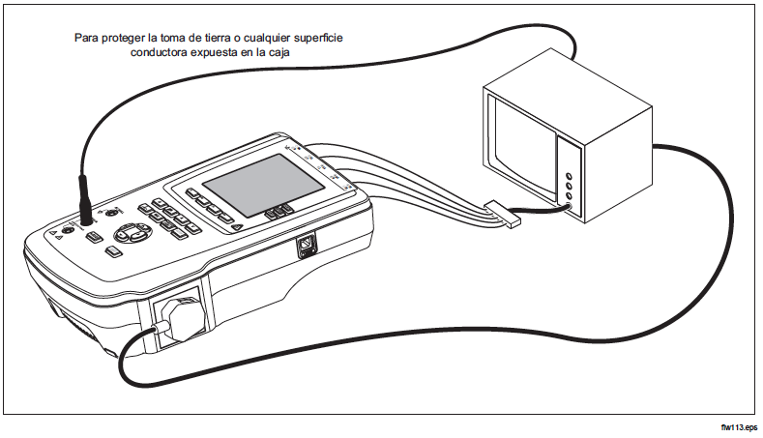
Figura 3. DBP conectado al analizador.

  - Puesta en Marcha del Analizador

Hay parámetros que se deben ajustar y se realiza a través del botón SET UP correspondiente a los botones de funciones de prueba (Ver tabla 1, artículo 9). Se agrupan 6 categorías: Instrument, Display, Sound, Instrument Info, Calibration, and Diagnostics.
Lo primordial antes de realizar una prueba de fugas con el ESA620 es comprobar la integridad de la conexión a tierra entre la tierra de la toma de corriente de prueba del analizador y la tierra de protección o envolvente de DBP.
Para esto se usa el método de 2 hilos con una corriente de prueba de 200mA:
- Asegúrese de que el cable eléctrico proveniente del DBP se enchufe en la toma de corriente de prueba del analizador.
- Pulse Ω para revelar el menú de la función de resistencia.
- Conecte un conductor de prueba entre el conector hembra rojo 2-WIRE V/Ω/A para cable BIFILAR) y el borne de anulación en el centro del panel superior del analizador.
- Pulse la tecla programable Zero Leads (Conductores a cero).
- Mueva el conductor de prueba desde el borne de anulación a la envolvente o conductor de protección de tierra del DBP. Aparece la resistencia tal como se muestra en la figura 6.
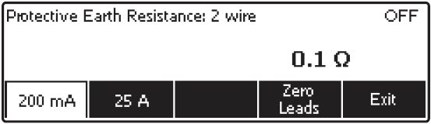

2.6 Mantenimiento.

El analizador ESA620 requiere poca mantención o cuidado especial, no obstante hay que tener precauciones en relación a la calibración. Evitar dejarlo caer o abusos mecánicos que puedan causar variaciones en los ajustes calibrados.
Como cualquier instrumento también necesita limpieza, para tal propósito limpiar ocasionalmente con un paño húmedo y un detergente suave teniendo cuidado de evitar la entrada de líquidos.
Limpiar los cables del adaptador, frotándolos con el mismo cuidado, inspeccionándolos en busca de daños y deterioro del aislamiento. Comprobar la integridad de las conexiones antes de cada uso.

3. PRUEBAS DE SEGURIDAD ELÉCTRICA

3.1 Tensión (de Alimentación) de la Red Principal.
Esta prueba mide la tensión en las entradas principal a través de 3 mediciones separadas.
- Pulse V para acceder a la prueba de tensión de red.
- Pulsar la tecla programable (Ver tabla 1, artículo 8) en la etiqueta Mains Voltage. Este último tiene un menú con 3 mediciones seleccionables individualmente: L1 a L2, L2 a tierra y L1 a tierra.
Nota: La toma de corriente de prueba está apagado durante la prueba de tensión de red.
3.2 Resistencia de Protección a Tierra (o de Conductor a Tierra).
Este ítem trata de medir la impedancia entre el terminal PE (protección de tierra) de la toma de corriente del analizador y las partes conductivas expuestas del DBP que son conectadas a la tierra protectora de este dispositivo.
- Garantizar que el cable de alimentación del DBP está enchufado en la toma de corriente de prueba del analizador.
- Pulse Ω para revelar el menú de la función de resistencia.
- Conecte un conductor de prueba entre el conector hembra rojo 2-WIRE V/Ω/A (Ver figura 3). Una baja lectura de resistencia es requerida para confirmar una buena conexión a tierra a través del cable de alimentación.
- Conectar el otro conductor de prueba al borne de anulación.
- Pulse la tecla programable etiquetada Zero Leads (conductores a cero). De esta manera se cancelan las mediciones de la prueba de resistencia.
- Conecte un conductor de prueba desde el conector 2-WIRE V/Ω/A a la envolvente del DBP o a la conexión de tierra de protección.
Ahora dependiendo de cuál de las dos pruebas de corriente sea seleccionada el procedimiento cambia. Se puede utilizar una corriente de 200mA u otra de 25A cambiando la etiqueta de las teclas programables.
- Con cualquiera de las dos corrientes, la medida de la resistencia será desplegada en la pantalla luego de pulsar TEST, de esta manera se aplica la prueba de corriente que para una lectura estable toma alrededor de 3 segundos.
Es necesario que la lectura de resistencia sea baja para que garantice una buena conexión a tierra a través del cable de alimentación.
Nota: El DBP está apagado para esta prueba.
3.3 Resistencia de Aislamiento.
Hay cinco pruebas de resistencia de aislamiento que utilizan una tensión de 500V por defecto. Estas pruebas son las siguientes:
Tabla 3. Pruebas de resistencia de aislamiento.
Nombre | Etiqueta en las teclas programables de función
Red eléctrica (L1 & L2) a Tierra de protección | Mains-PE
Partes aplicables a Tierra de protección | A.P.-PE
Red eléctrica (L1 & L2) a Partes aplicables | Mains/A.P.
Red eléctrica (L1 & L2) a Puntos conductivos accesibles no conectados a tierra | Mains/N.E.
Partes aplicables a Puntos conductivos accesibles no conectados a tierra | A.P.-N.E.

- Pulse MΩ para revelar el menú de la función de resistencia de aislamiento.
- En la pantalla LCD se despliegan las diferentes pruebas a los cuales se puede acceder mediante las teclas programables de función. También una etiqueta denominada Change Voltage (Cambiar tensión) se puede pulsar, de esta manera se puede cambiar la tensión a 250V.
- Después de seleccionar cualquiera de las pruebas que aparecen en las teclas programables de función hay que pulsar TEST para de esta manera aplicar la tensión seleccionada al DBP y obtener la medida de la resistencia.
Nota: El DBP debe estar apagado.
  - Corrientes de Fuga.
El analizador ESA620 mide diferentes corrientes de fugas dependiendo el standard que esté seleccionado. Se trabaja en base al IEC 60601 por tanto se pueden realizar las siguientes pruebas.
Tabla 4. Pruebas de corrientes de fuga.
Nombre | Etiqueta en las teclas programables de función
Fugas del equipo alternativo | Por defecto
Corriente de fuga de la conexión a tierra | Earth
Corriente de fuga de la envolvente (chasis) | Enclosure
Corriente de fuga del paciente (conductor a tierra) | Patient
Corriente de fuga de elementos auxiliares al paciente | Patient Auxiliary
Corriente de fuga de la red eléctrica (L1 & L2) a las partes aplicables (aislamiento de conductores) | Mains on A.P.
Fugas del paciente y de las partes aplicables alternativas | Alternative A.P.
Fugas directas del equipo | Direct Equipment
Fugas directas de las partes aplicables | Direct A.P.
Fugas diferenciales | Differential

Una vez en el menú accediendo mediante μA, en la pantalla LCD se despliegan las diferentes pruebas a los cuales se puede acceder mediante las teclas programables de función, pulsando la que se requiera para la prueba de corrientes de fuga.
    - Fugas de la conexión tierra.
Con excepción de la prueba de aislamiento de conductores todas las corrientes de fugas son desplegadas en una de las tres formas siguientes: CA+CC (AC+DC), solamente CA (AC only) o solamente CC (DC only).
- Pulse μA para acceder al menú de la función corriente de fuga.
- Pulsar la etiqueta correspondiente a la prueba o More (si no apareciese la prueba en pantalla).
- Pulsar TEST para aplicar la tensión y leer la corriente de fuga en la pantalla del analizador.
Dentro de estas pruebas se pueden hacer mediciones combinadas (máximo de 6 combinaciones). Pulsando los botones de configuración de la toma de corriente del equipo.
- Pulsando POLARITY cambia la polaridad de la tensión de la red eléctrica aplicada sobre la toma de corriente de prueba del analizador (off, on).
- Pulsando NEUTRAL abre y cierra la conexión neutral de la toma de corriente de prueba del analizador (closed, open).
- Pulsando EARTH abre y cierra la conexión de tierra de la toma de corriente.
Para esta prueba en particular, se pueden realizar las siguientes cuatro variantes:
- Polaridad Normal.
- Polaridad Normal, Neutral Abierto.
- Polaridad Reversa.
- Polaridad Reversa, Neutral Abierto.

    - Fugas de la envolvente (chasis).
Esta prueba mide el flujo de corriente entre la envolvente del DBP y PE.
- Conecte un conductor entre el conector 2-WIRE V/Ω/A y la envolvente del DBP.
- Pulse la tecla programable de función etiquetada Enclosure del menú de la función de corriente de fuga.
- El analizador despliega la corriente medida.
Las dos variantes que se agregan (contando las 4 anteriores) son:
- Polaridad Normal, Tierra Abierta.
- Polaridad Reversa, Tierra Abierta.
Nota: IEC 60601-1 especifica que las partes aplicables deben estar conectadas para estas mediciones.
    - Fugas del paciente.
Esta prueba mide la corriente entre la parte aplicable seleccionada, pudiendo ser un grupo o todas las partes aplicables, y la protección de tierra de la red eléctrica. Se diferencia de las anteriores pruebas que se seleccionan partes aplicables.
- Hay que seleccionar uno de los grupos de partes aplicables pulsando ▲ o ▼.
- Pulsar la tecla programable de función etiquetada como Select.
- Pulsar ► o ◄ para avanzar a través de cada grupo de partes aplicables, individuales partes aplicables, a tierra. Éstas son seleccionadas y medidas.
Cuenta con las mismas 6 mediciones combinadas que la prueba anterior.
    - Fugas de elementos auxiliares al paciente.
Esta prueba mide la corriente de fuga entre las partes aplicables o conductor y la combinación seleccionada de la conexión de conductores.
- Pulsar la tecla programable etiquetada como Patient Auxiliary del menú de pruebas de fuga.
Esta prueba adiciona un diagrama de la conexión de los bornes de las partes aplicables.
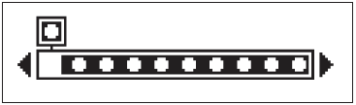
La figura anterior está representado el borne de la parte aplicable RA/R, indicando que la medición de la corriente viene hecha de RA/R a todos los demás. Al pulsar ► se mueve al siguiente borne de la parte aplicable y así sucesivamente.
Se pueden realizar estas combinaciones:
- Polaridad Normal.
- Polaridad Normal, Neutral Abierto.
- Polaridad Normal, Tierra Abierta.
- Polaridad Reversa, Neutral Abierto.
- Polaridad Reversa, Tierra Abierta.

    - Fugas de la red eléctrica a las partes aplicables (aislamiento de conductores).
Esta prueba mide la corriente que fluye en respuesta a una tensión de CA aislada entre una selección, grupo o todas las partes aplicables y tierra (y cualquier parte conductora conectada al terminal rojo).
Las mediciones combinadas a realizar son las siguientes:
- Polaridad Normal.
- Polaridad Reversa.

    - Fugas del equipo alternativo.
Durante esta prueba la fuente de tensión es aplicado entre el enchufe del equipo cortocircuitado de la red eléctrica vivo, neutro, y tierra, la superficie conductiva expuesta y junto a todas las partes aplicables cortocircuitadas.
El equipo es separado de la red eléctrica durante la prueba. La corriente medida es la que fluye sobre el aislamiento del DBP.
Esta prueba está en el menú de corrientes de fuga por defecto, por tanto se encuentra seleccionada.
Se pueden mencionar las siguientes condiciones de la toma de corriente para la realización de la prueba:
- Tierra Cerrada.
- Tierra Abierta.

    - Fugas del paciente y de las partes aplicables alternativas.
La tensión de prueba es aplicado entre las partes aplicables cortocircuitadas y el enchufe del equipo cortocircuitado de la red eléctrica vivo, neutro, y tierra, la superficie conductiva expuesta.
Nota: Esta prueba solo puede ser hecha para equipos con partes aplicables tipo F.
    - Fugas directas del equipo.
Esta prueba mide la corriente de fuga entre todas las partes aplicables y la superficie conductiva, a la tierra de la red principal.
Se permiten las siguientes 4 mediciones combinadas:
- Polaridad Normal, Tierra Cerrada.
- Polaridad Normal, Tierra Abierta.
- Polaridad Reserva, Tierra Cerrada.
- Polaridad Reserva, Tierra Abierta.

    - Fugas directas de las partes aplicables.
Mide la corriente entre todas las partes aplicables de una sola función y la superficie conductiva expuesta, a la tierra de la red principal.
Nota: Esta prueba solo puede ser hecha para equipos con partes aplicables tipo F.
Las siguientes combinaciones son permitidas:
- Polaridad Normal.
- Polaridad Reserva.

3.4.10 Fugas diferenciales.
Mide la magnitud de la corriente diferencial que fluye en el enchufe del equipo vivo y neutro, con poder aplicado al enchufe del equipo. Todas las partes aplicables deben estar conectadas durante esta prueba.
Presenta cuatro variantes:
- Polaridad Normal, Tierra Cerrada.
- Polaridad Normal, Tierra Abierta.
- Polaridad Reserva, Tierra Cerrada.
- Polaridad Reserva, Tierra Abierta.

  - Mediciones de Punto a Punto.
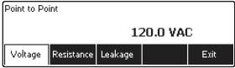
Se accede al menú de Punto a Punto pulsando el botón de función de prueba ${POINT TO \atop POINT}$. Las teclas programables de función de la F1 a F3 corresponden a las mediciones.
- F1 – Voltage
- F2 – Resistance
- F3 – Leakage
3.5.1 Medición de tensión.
1. Pulse la tecla programable etiquetada Voltage del menú Punto a Punto.
2. Inserta los conectores de prueba en los conectores Rojo y Negro del 2-WIRE V/Ω/A.
3. Poner las puntas de la sonda alrededor de una tensión desconocida y leer la medida en el display del analizador.
Nota: El analizador medirá sobre 300V C.A.
    - Medición de resistencia.
El analizador puede hacer medidas de resistencia con 2-WIRE o 4-WIRE. Se pueden intercambiar entre estos métodos.
- Pulse la tecla programable etiquetada Resistance del menú Punto a Punto.
- Inserta los conectores de prueba en los conectores Rojo y Negro del 2-WIRE V/Ω/A.
- Poner la sonda alrededor de una resistencia desconocida y leer la medida en el display del analizador.
Nota: El analizador medirá una resistencia sobre 2.0Ω.
    - Medición de corriente.
El analizador hace mediciones sobre 10mA en CC, CA y CC+CA.
- Pulse la tecla programable etiquetada Leakage del menú Punto a Punto.
- Usando ▲ o ▼ seleccionará el modo de la medición (CC, CA o CC+CA).
- Inserta los conectores de prueba en los conectores Rojo y Negro del 2-WIRE V/Ω/A.
- Poner los conectores en dos puntos de una corriente desconocida y leer la medida en el display del analizador.

  - Formas de Onda de Simulación y Rendimiento del ECG.
El analizador es capaza de generar varias formas de onda en los bornes de la conexión de las partes aplicables. Estas señales son usadas para probar la performance característica de monitores de ECG (Ver figura 4).
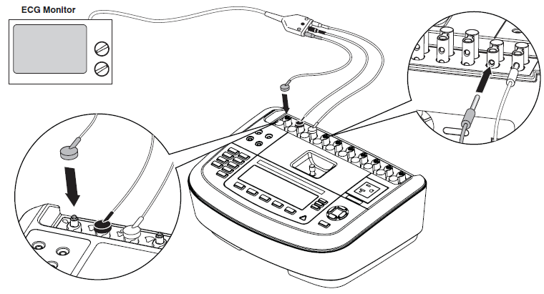
Figura 4. Conexión del monitor de ECG al analizador ESA620.
En los botones de funciones de prueba debe pulsar para acceder al menú de formas de onda de simulación de ECG. Con F1 accedes a diferentes formas de onda y mediante F2 se modifica la frecuencia. Utilizar para las diferentes formas de onda ▲ o ▼ habiendo presionado antes la tecla programable etiquetada Wave Form.
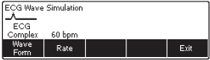
Las formas de onda se ajustan a diferentes frecuencias con excepción de la VFIB y la forma triangular.

- Responsable de la Supervisión :
Jefe de la Unidad de Ingeniería Biomédica es el responsable de velar por el cumplimiento de este documento.

- Distribución:

- Subdirección médica
- Unidad de Ingeniería Biomédica

- Control de Historial Documento
Control de Modificaciones

Corrección Nº | Fecha | Descripción de la Modificación | Publicado en | Nº documento
Anexos

ANEXO I DIAGRAMAS ESQUEMÁTICOS
Tabla 5. Abreviaciones esquemáticas.
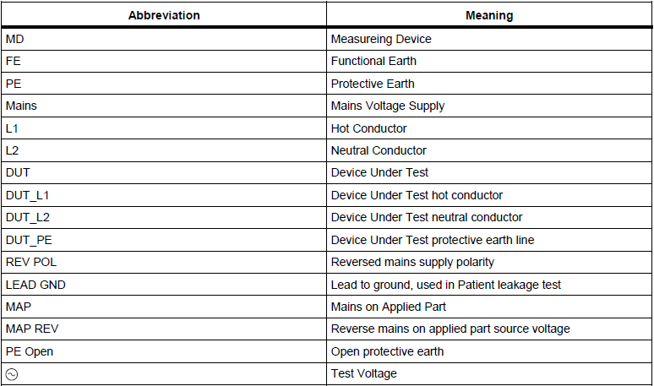

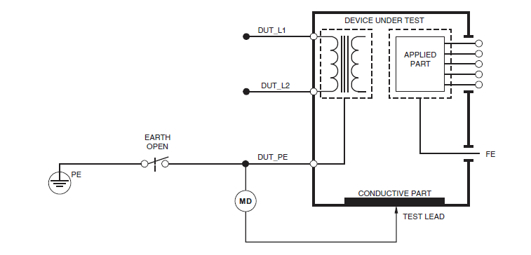
Figura 5. Resistencia de protección a tierra (o de conductor a tierra).

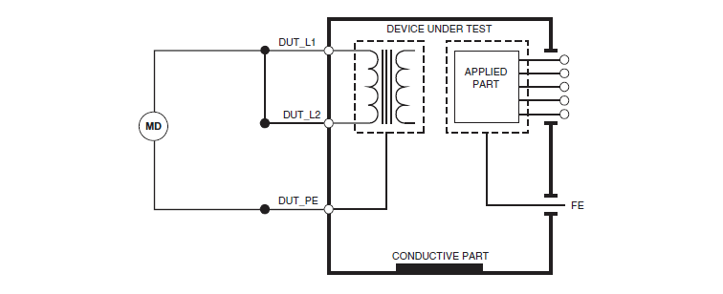
Figura 6. Resistencia de aislamiento, Red Eléctrica (L1 & L2) a Tierra de protección.

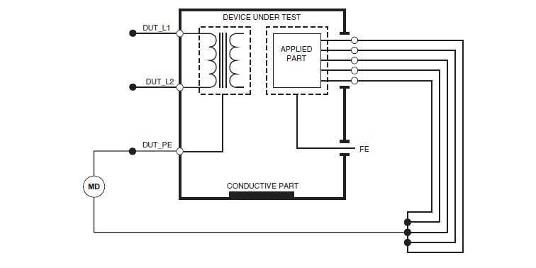
Figura 7. Resistencia de aislamiento, Partes aplicables a Tierra de protección.

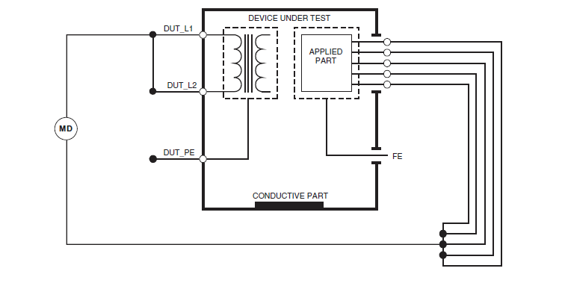
Figura 8. Resistencia de aislamiento, Red Eléctrica (L1 & L2) a Partes aplicables.

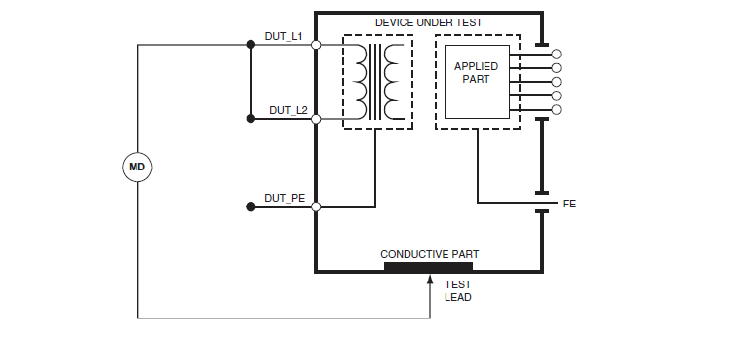
Figura 9. Resistencia de aislamiento, Red Eléctrica (L1 & L2) a Puntos conductivos accesibles no conectados a tierra.

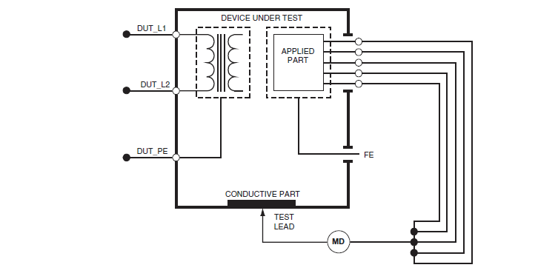
Figura 10. Resistencia de aislamiento, Partes aplicables a Puntos conductivos accesibles no conectados a tierra.

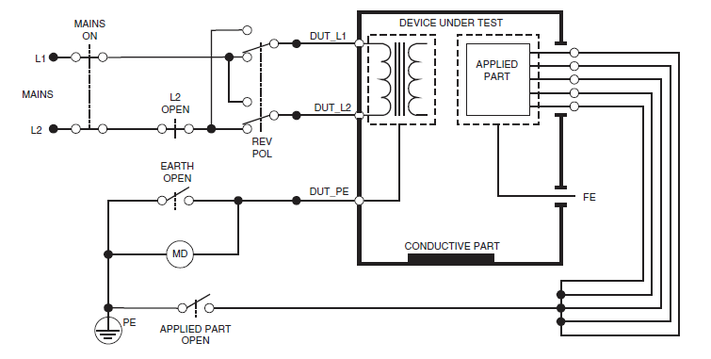
Figura 11. Corriente de fuga de la conexión a tierra.

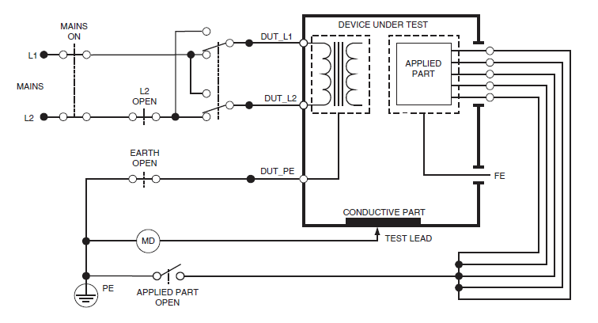
Figura 12. Corriente de fuga de la envolvente (chasis).

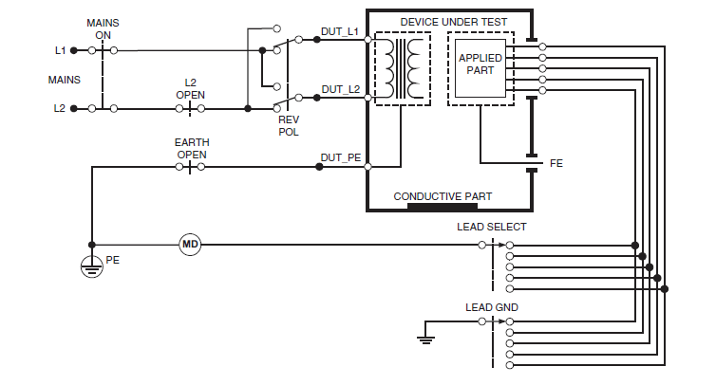
Figura 13. Corriente de fuga del paciente.

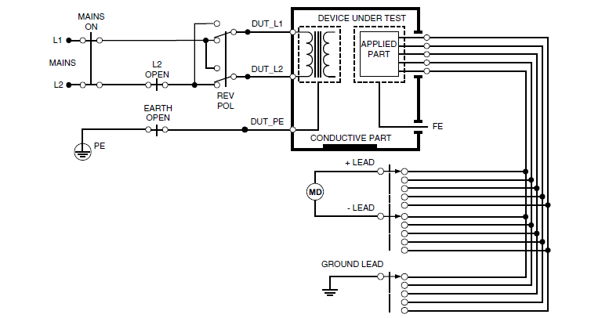
Figura 14. Corriente de fuga de elementos auxiliares al paciente.

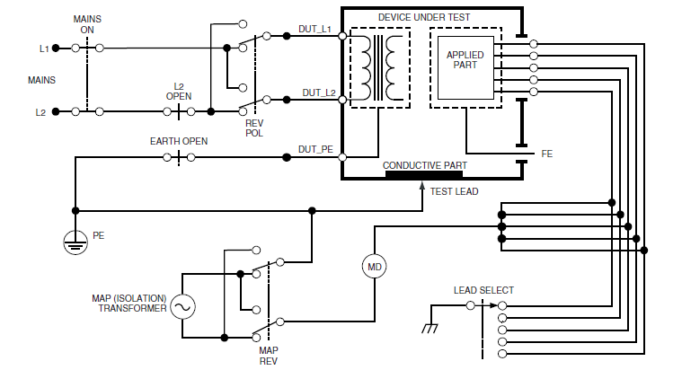
Figura 15. Corriente de fuga de la red eléctrica a las partes aplicables.

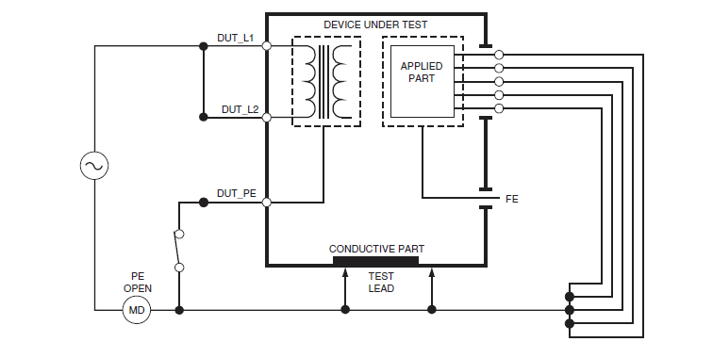
Figura 16. Corriente de fuga del equipo alternativo.

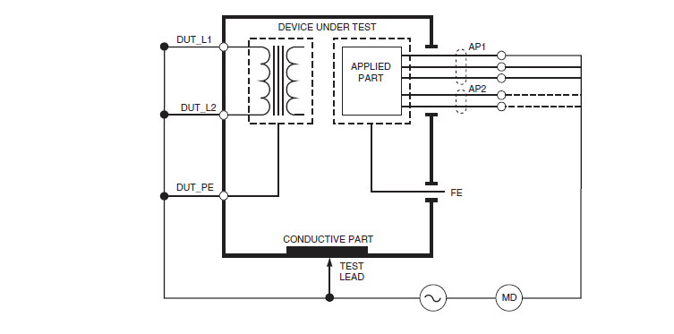
Figura 17. Corriente de fuga del paciente y de las partes aplicables alternativas.

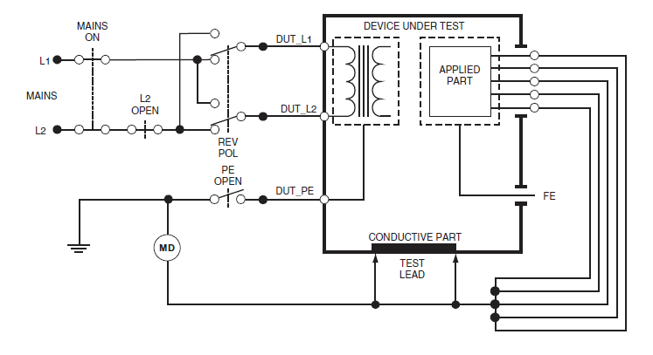
Figura 18. Corriente de fuga directa del equipo.

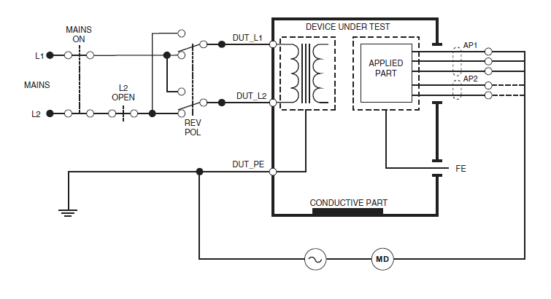
Figura 19. Corrientes de fuga directa de las partes aplicables.

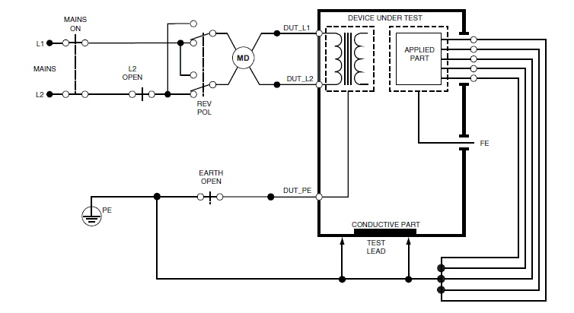
Figura 20. Corrientes de fuga diferenciales.
ANEXO II TÉRMINOS Y DEFINICIONES

II.1 PARTES DEL EQUIPO, AUXILIARES Y ACCESORIOS
II.1.1 Partes Metálicas Accesibles: partes metálicas del equipo que se pueden tocar sin el empleo de una herramienta.
II.1.2 Parte Aplicable: parte del equipo que en utilización normal:
- llega necesariamente al contacto físico con el paciente para que el equipo realice su función; o
- puede entrar en contacto con el paciente; o
- necesita ser tocado por el paciente.
II.1.3 Envolventes: superficie externa del equipo incluyendo:
- todas las partes metálicas accesibles, mandos, asas, y otros;
- los ejes y otros;
- para la finalidad de los ensayos, las hojas metálicas con dimensiones especificadas, aplicadas en contacto con partes de la superficie externa fabricadas de materiales con baja conductividad, o de material aislante.
II.1.4 Parte Aplicable Tipo F: parte aplicable aislada de otras partes del equipo, a un grado tal que no fluye una corriente más alta que la corriente de fuga de paciente permitida en condición de falla única, si se conecta al paciente una tensión no deseada originada por una fuente externa, y así aplicada entre la parte aplicable y tierra. Las partes aplicables tipo F son partes aplicables tipo BF o partes aplicables tipo CF.
II1.5 Activa: estado de una parte que, cuando se conecta puede producir una corriente que excede la corriente de fuga permisible especificada en III.4.2 circulando desde dicha parte a tierra, o de dicha parte a una parte accesible del mismo equipo.
II.1.6 Cubierta Protectora: parte de una envolvente, o protección prevista para impedir el acceso accidental a partes cuyo contacto puede entrañar riesgo.
II.1.7 Parte De Entrada De Señal: parte del equipo, que no siendo una parte aplicable, se destina a recibir entrada de tensiones o corrientes de otros equipos, por ejemplo, para su visualización, registro, o procesamiento de datos.
II.1.8 Parte De Salida De Señal: parte del equipo, que no siendo una parte aplicable, se destina a proporcionar salida de tensiones o corrientes a otros equipos, por ejemplo, para su visualización, registro o procesamiento de datos.
II.1.9 Equipo De Alimentación: equipo que suministra energía eléctrica a uno o más componentes del equipo.
II.1.10 Parte Accesible: parte del equipo que se puede tocar sin el uso de una herramienta.
II.1.11 Conexión De Paciente: cada parte individual de la parte aplicable a través de la cual puede fluir la corriente entre el paciente y el equipo en condición normal o en condición de primera falla.
II.1.12 Parte Aplicable Tipo B: parte aplicable, que cumple con los requisitos de esta norma para proporcionar protección contra descargas eléctricas, en particular respecto de una corriente de fuga permisible.
Nota - las partes aplicables tipo B no son convenientes para una aplicación cardiaca directa.
II.1.13 Parte Aplicable Tipo BF: parte aplicable tipo F, que cumple con los requisitos especificados en esta norma para proporcionar mayor grado de protección contra descargas eléctricas que el proporcionado por partes aplicables tipo B.
Nota - las partes aplicables tipo BF no son convenientes para una aplicación cardiaca directa.
II.1.14 Parte Aplicable Tipo CF: parte aplicable tipo F, que cumple con los requisitos especificados en esta norma para proporcionar mayor grado de protección contra descargas eléctricas que el proporcionado por partes aplicables tipo BF. Estos son aptos para aplicación cardiaca directa.
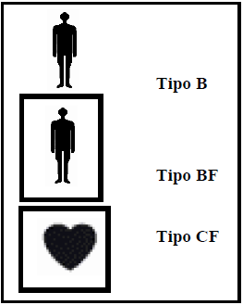

II.2. TIPOS DE EQUIPOS (CLASIFICACIÓN)
II.2.1 Equipo De Clase I: equipo en que la protección contra las descargas eléctricas no descansa únicamente en el aislamiento básico, sino que incluye una medida de seguridad adicional consistente en el conexionado del equipo al conductor de protección a tierra, que forma parte del cableado fijo de la instalación, en forma que las partes metálicas accesibles no se puedan hacer activas en caso de un fallo de aislamiento básico.
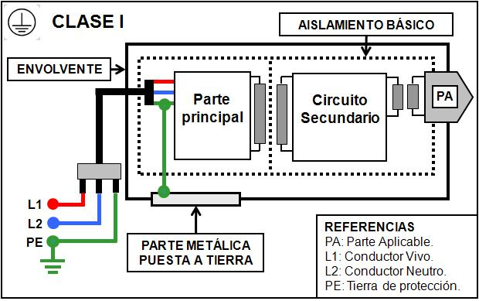

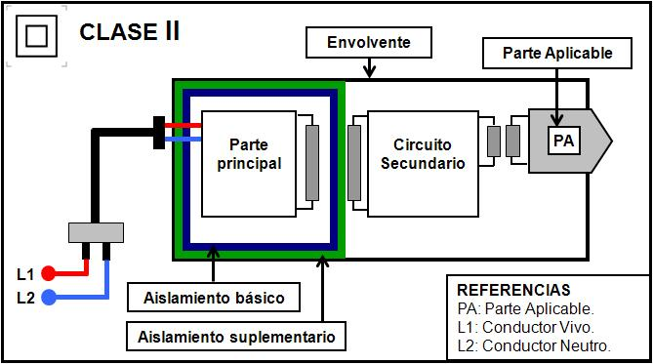
II.2.2 Equipo De Clase II: equipo en que la protección contra las descargas eléctricas no descansa únicamente en el aislamiento básico, sino que incluye medidas de seguridad adicionales tales como, aislamiento doble o aislamiento reforzado, no existiendo provisión de puesta a tierra y confiando en las condiciones de instalación.

II.2.3. Aplicación Cardiaca Directa: utilización de parte aplicable que puede llegar a estar en conexión conductora directa con el corazón del paciente.
II.2.4. Equipo Electromédico (Equipo): equipo eléctrico, provisto de una sola conexión con la red de alimentación y destinado a diagnosticar, tratar o vigilar al paciente bajo supervisión médica y que tiene contacto físico o eléctrico con el paciente y transfiere o recibe energía al o del mismo, o detecta dicha energía transferida o recibida al o del paciente el equipo incluye aquellos accesorios que se definen por el fabricante como necesarios para permitir la utilización normal del equipo.
II.3 AISLAMIENTO
II.3.1. Aislamiento Básico: aislamiento aplicado a las partes activas para proporcionar una protección básica contra descargas eléctricas.
II.2.6. Línea De Fuga: el trayecto más corto a lo largo de la superficie del material aislante entre dos partes conductoras.
II.2.7. Aislamiento Doble: aislamiento que incluye el aislamiento básico y el aislamiento suplementario.
II.4 TENSIONES
II.4.1 Alta Tensión: cualquier tensión mayor que 1.000V, en corriente alterna, que 1.500V en corriente continua o 1.500 V en valor peak.
II.4.2 Tensión De Red: tensión entre dos conductores de fase en un sistema polifásico de una red de alimentación eléctrica, o entre el conductor de fase y el conductor neutro en un sistema monofásico de una red de alimentación.
II.4.3 Muy Baja Tensión De Seguridad Para Usos Médicos (MBTSM): tensión cuyo valor nominal no es mayor que 24V en corriente alterna o que 60V en corriente continua, al valor asignado de tensión de suministro al transformador o convertidor, entre los conductores de un circuito no puesto a tierra y que está aislado de la red de alimentación mediante un transformador de muy baja tensión de seguridad para usos médicos o por un convertidor con devanados separados.
II.5 CORRIENTES
II.5.1 Corriente De Fuga: corriente que no es funcional. Se definen las corrientes de fuga siguientes: corriente de fuga a tierra, corriente de fuga de la envolvente y corriente de fuga de paciente.
II.5.2 Corriente De Fuga A Tierra: corriente que circula desde la parte de red de alimentación a lo largo o a través del aislamiento al conductor de protección de tierra.
II.5.3 Corriente De Fuga De La Envolvente: corriente que circula desde la envolvente o una de sus partes a tierra a través de una conexión conductora externa diferente al conductor de protección de tierra o a otra parte de dicha envolvente excluyendo las partes aplicables, accesibles al operador o paciente en su utilización normal.
II.5.4 Corriente De Fuga De Paciente: corriente que circula desde la parte aplicable a tierra a través del paciente, o que circula desde el paciente a tierra por intermedio de una parte aplicable tipo F, originándose en la aparición no intencionada sobre el paciente de una tensión eléctrica procedente de una fuente externa.
II.6 FUNCIONAMIENTO DEL EQUIPO.
II.6.1 Condición Normal: condición en la que todos los medios proporcionados para la protección contra los riesgos de la seguridad están intactos.
II.6.2 Condición De Falla Única: condición en la que un sólo medio de protección contra los riesgos de la seguridad del equipo está defectuoso, o presenta una condición única anormal externa (Ver II.7).
Nota - En esta norma chilena se define el término condición de falla única, en lugar de condición de primer defecto - utilizada en la traducción oficial al castellano - porque este término expresa de mejor manera el significado de “single fault” de la norma original.
II.7 CONDICIONES DE FALLA ÚNICA
Las condiciones de falla única siguientes están sujetas a requisitos y ensayos específicos en esta norma:
- Interrupción de un conductor de protección de tierra.
- Interrupción de un conductor de alimentación.
- Aparición de una tensión eléctrica externa sobre una parte aplicable tipo F.
- Aparición de una tensión eléctrica externa sobre la parte de entrada de señal, o sobre una parte de salida de señal.
- Fuga en la envolvente de una mezcla anestésica inflamable con oxígeno u óxido nitroso.
- Fuga de líquido.
- Fallo de un componente eléctrico que puede originar un riesgo de la seguridad.
- Fallo de las partes mecánicas que pueden originar un riesgo de la seguridad.
- Fallo de los dispositivos de limitación de la temperatura.
Cuando una condición de falla única provoca inevitablemente otra condición de falla única, los dos fallos se consideran como una sola condición de falla única.

ANEXO III GENERALIDADES

III.1 ENSAYOS
Los ensayos descritos en esta norma son ensayos tipo. Se deben ensayar: el aislamiento sencillo, los componentes y características de construcción cuyo fallo, en utilización normal o condición de falla única pudiese producir un riesgo de la seguridad.
III.2 TEMPERATURA AMBIENTE, HUMEDAD, PRESIÓN ATMOSFÉRICA
Tabla 6. Condiciones atmosféricas especificadas.
Temperatura (°C) | 23 ± 2
Humedad relativa (%) | 60 ± 15
Presión atmosférica | 860hPa hasta 1.060hPa  (645mmHg hasta 795mmHg)
III.3 PREACONDICIONAMIENTO
Antes de comenzar los ensayos, el equipo debe permanecer en el mismo local por lo menos durante 24 horas, sin haberse activado. Antes de realizar la serie verdadera de ensayos, se debe hacer funcionar tanto tiempo como sea necesario, para los ensayos con la tensión asignada, de acuerdo con las instrucciones de uso.
III.4 CORRIENTES DE FUGA PERMANENTES Y CORRIENTES AUXILIARES DE PACIENTE
El aislamiento eléctrico previsto para la protección contra los choques eléctricos debe ser de tal calidad que las corrientes que fluyan a través de él estén limitadas a los valores especificados.
III.4.1 Valores Admisibles
- Los valores admisibles de las corrientes de fuga permanentes y de las corrientes auxiliares de paciente se establecen en Tabla 7 para corriente continua y corriente alterna y para las formas de onda compuestas. A menos que se especifique de otra manera, los valores pueden ser de corriente continua o valores eficaces.
- Los valores admisibles establecidos en tabla 7 se aplican a las corrientes que fluyen a través del circuito de figura 21 y se miden como se indica en esa figura (o mediante un dispositivo que mida el contenido en frecuencia de las corrientes como se definen en Figura 21).
Además, sin tener en cuenta la forma de onda y la frecuencia, la corriente de fuga no debe ser mayor que 10mA eficaces en condición normal o en condición de falla única.
Tabla 7. Valores admisibles de corrientes de fuga permanentes y de corriente auxiliar de paciente, en miliampere.
Corriente |  | Tipo B |  |  | Tipo BF |  | Tipo CF
 |  | C.N | C.F.U |  | C.N | C.F.U | C.N | C.F.U
Corriente de fuga a tierra general |  | 0,5 |  | 1¹⁾ | 0.,5 | 1¹⁾ | 0,5 | 1¹⁾
Corriente de fuga a tierra para equipos según notas 2) y 4) |  | 2,5 |  | 5³⁾ | 2,5 | 5¹⁾ | 2,5 | 5¹⁾
Corriente de fuga a tierra para equipos según nota 3) |  | 5 |  | 10³⁾ | 5 | 10¹⁾ | 5 | 10¹⁾
Corriente de fuga de la envolvente |  | 0,1 |  | 0,5 | 0,1 | 0,5 | 0,1 | 0,5
Corriente de fuga de paciente según nota 5) | CC | 0,01 |  | 0,05 | 0,01 | 0,05 | 0,01 | 0,05
Corriente de fuga de paciente según nota 5) | CA | 0,1 |  | 0,5 | 0,1 | 0,5 | 0,01 | 0,05
Corriente de Fuga de paciente (Tensión de red en la parte de entrada de señal o en la parte de salida de señal) |  | - |  | 5 | - | - | - | -
Corriente de fuga de paciente (Tensión de red en la parte aplicable) |  | - |  | - | - | 5 | - | 0,05
Corriente auxiliar de paciente según nota 5) | CC | 0,01 |  | 0,05 | 0,01 | 0,05 | 0,01 | 0,05
Corriente auxiliar de paciente según nota 5) | CA | 0,1 |  | 0,5 | 0,1 | 0,5 | 0,01 | 0,05
NOTAS
C.N.: condición normal
C.F.U.: condición de falla única
1) La única condición de falla única para la corriente de fuga a tierra es la interrupción de uno de los conductores de alimentación, uno cada vez.
2) Equipos que no tienen partes accesibles conectadas a tierra de protección ni ningún medio para la protección de tierra de otros equipos y que cumplen con los requisitos de la corriente de fuga de la envolvente y de la corriente de fuga de paciente (si es aplicable).
Por ejemplo:
Los computadores con las partes de la red de alimentación apantalladas.
3) Equipos especificados para instalarse permanentemente con un conductor de protección de tierra que está eléctricamente conectado de forma que la conexión solamente se pueda aflojar con la utilización de una herramienta y que está tan apretado, o de otra forma, tan mecánicamente asegurado en una localización específica, de manera que solamente se puede mover con el uso de una herramienta.
Ejemplos de tales equipos son:
- Los componentes principales de una instalación de rayos X tales como un generador de rayos X y la mesa de examen o de tratamiento.
- Equipos con calentadores con aislamiento mineral.
- Equipos con una corriente de fuga a tierra más alta que la establecida en esta tabla en “corriente de fuga a tierra general”, que se debe al cumplimiento con los requisitos para la supresión de radio-interferencias.
4) Equipos móviles de rayos x y equipos móviles con aislamiento mineral.
5) Los valores máximos para los componentes de alterna de la corriente de fuga de paciente y de la corriente auxiliar de paciente especificados en esta tabla se refieren sólo a los componentes alternos de la corriente.

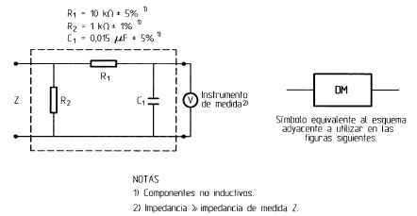
Figura 21. Ejemplo de un dispositivo de medida.
III.4.2 Valores Permitidos de Corrientes de Fuga y Corrientes Auxiliares de Pacientes, Continuas, para Formas de Onda Compuesta de CA y CC con Frecuencias menores o iguales de 1khz.
- En general el riesgo de fibrilación ventricular o de fallo del bombeo cardiaco aumenta con el valor o la duración, hasta unos pocos segundos, de las corrientes que pasan a través del corazón. Algunas áreas del corazón son más sensibles que otras. Esto es, una corriente que causa fibrilación ventricular cuando se aplica a una parte del corazón puede no causar ningún efecto cuando se aplica a otra parte del mismo.
- El riesgo es más alto y aproximadamente igual para frecuencias en el intervalo de 10Hz a 200Hz. Es más bajo, en un factor de casi 5 en CC y entre aproximadamente 1,5kHz a 1kHz. Mayor que 1kHz el riesgo decrece rápidamente. Los valores en tabla 7 cubren el intervalo desde CC hasta 1kHz. Las frecuencias de la red de alimentación de 50Hz a 60Hz están en el intervalo de más alto riesgo.
- Aunque como regla general las exigencias de una norma general son menos restrictivas que las exigencias de las normas particulares, algunos de los valores permitidos en tabla 7 se establecen a nivel tal que:
a) La mayoría de los tipos de equipos pueden cumplirlas, y
b) Se pueden aplicar a la mayoría de los tipos de equipos (existentes o futuros) para los que no existen normas particulares.
III.4.2.1 Corrientes de Fuga a Tierra
Los valores admisibles de la corriente de fuga a tierra no son críticos y se eligen para evitar cualquier aumento importante de las corrientes que circulan por el sistema protector de puesta a tierra de la instalación.
III.4.2.2 Corriente de Fuga de la Envolvente
Los límites se basan en las consideraciones siguientes:
- La corriente de fuga de la envolvente de los equipos con partes aplicables de tipo CF en condiciones normales se eleva al mismo nivel del que se utiliza para equipos con partes aplicables de tipo B y tipo BF, porque dichos equipos se puede usar simultáneamente en un paciente.
- La densidad de corriente creada en el corazón por una corriente que entra en el pecho es de 50μA/mm² por Ampere. La densidad de corriente en el corazón para una corriente de 500μA que entra en el pecho (valor máximo permitido en condición de falla única) es de 0,025μA/mm², muy inferior al nivel preocupante.
- La probabilidad de que la corriente de fuga de la envolvente que fluye a través del corazón, cause fibrilación ventricular o fallo de bombeo.
Se puede imaginar que la corriente de fuga de la envolvente podría alcanzar algún punto intracardiaco si se emplean procedimientos descuidados para manipular conductores intracardiacos o catéteres llenos de líquidos. Tales dispositivos se deberían manipular con gran cuidado e igualmente con guantes de goma secos.
La probabilidad de un contacto directo entre un dispositivo intracardiaco y una envolvente del equipo se considera muy baja, quizás una vez de cada 100. La probabilidad de un contacto indirecto a través del personal médico auxiliar se considera que es algo mayor, quizás una vez de cada 10. La corriente de fuga máxima permitida en condiciones normales es 100μA y tiene una probabilidad de producir fibrilación ventricular de 0,05. Si la probabilidad de un contacto indirecto es 0,1, entonces la probabilidad global es de 0,005. Aunque esta probabilidad podría parecer excesivamente alta, se debe hacer notar que mediante la manipulación correcta de los dispositivos intracardiacos esta probabilidad se puede hacer igual a la aplicable a la estimulación mecánica sola, 0,001.
La probabilidad de que la corriente de fuga de la envolvente alcance el valor máximo permitido de 500μA (condición de falla única) se considera que es 0,1 en departamentos con procedimientos de mantenimiento mediocres. La probabilidad de que esta corriente cause fibrilación ventricular se toma como 1. La probabilidad de un contacto accidental directo con la envolvente se considera de 0,01, dando una probabilidad total de 0,001, igual a la probabilidad de la estimulación mecánica sola.
La probabilidad de que la corriente de fuga de la envolvente a su máximo valor permitido de 500μA (condición de falla única) se conduzca hasta un dispositivo intracardiaco por vía del personal médico es de 0,01 (0,1 para la condición de falla única, y 0,1 para el contacto accidental). Puesto que la probabilidad de que esta corriente cause fibrilación ventricular es 1, la probabilidad total es también 0,01. De nuevo esta probabilidad es alta, sin embargo se puede lograr disminuir al nivel de la probabilidad de la estimulación mecánica sola de 0,001 mediante procedimientos adecuados.
- Probabilidad de que la corriente de fuga de la envolvente sea percibida por el paciente.
La probabilidad de que 500μA sean percibidos, es de 0,01 para los hombres y de 0,014 para las mujeres cuando se utilizan electrodos de pinza con una piel intactas. El nivel de perceptibilidad es más alto para las corrientes que pasan a través de las membranas mucosas o de perforaciones en la piel. Puesto que la distribución es normal, existe la probabilidad de que algunos pacientes perciban corrientes muy pequeñas. Se ha informado de una persona que ha sentido 4μA al pasar a través de una membrana mucosa.
La corriente de fuga de la envolvente de los equipos con partes aplicables de tipo B, tipo BF y tipo CF tienen el mismo valor, debido a que se pueden utilizar simultáneamente sobre un paciente todos estos tipos de equipos.
III.4.2.3 Corriente de Fuga de Paciente
El valor permitido de la corriente de fuga de paciente para partes aplicables de tipo CF en condición normal es de 10μA, que tiene una probabilidad de 0,002 de causar una fibrilación ventricular o un fallo en el bombeo cardiaco cuando se aplica en pequeñas áreas en una zona intracardiaca.
Incluso con una corriente nula se ha observado que la irritación mecánica puede producir una fibrilación ventricular. Se alcanza en la práctica un límite de 10μA y no incrementa significativamente el riesgo de fibrilación ventricular durante las intervenciones intracardiacas.
El máximo permitido de 50μA en condición de falla única para los equipos de tipo BF se basa en un valor de corriente que bajo condiciones clínicas, ha resultado tener una probabilidad muy baja de provocar una fibrilación ventricular o una interferencia con la acción de bombeo del corazón.
Para los catéteres de 1,25mm a 2mm de diámetro con posibilidad de tener contacto con el miocardio, la probabilidad de que 50μA causen una fibrilación ventricular es próxima a 0,01. La pequeña sección (0,22mm² y 0,93mm²) de los catéteres utilizados en angiografía hace que tengan una probabilidad muy alta de provocar una fibrilación ventricular o un fallo de la bomba cardiaca si se sitúan directamente en áreas sensibles del corazón.
La probabilidad total de que una corriente de fuga del paciente en condición de falla única cause una fibrilación ventricular es de 0,001 (0,1 para la probabilidad de condición de falla única y 0,01 para la probabilidad de que 50μA causen una fibrilación ventricular) igual a la probabilidad debida a la estimulación mecánica sola.
La corriente de 50μA permitida en una condición de falla única no es probable que dé lugar a una densidad de corriente suficiente para estimular los tejidos neuromusculares, ni que cause necrosis si se trata de corriente continua.
Para las partes aplicables de tipo B y tipo BF, donde la corriente de fuga de paciente máxima permitida en condición de falla única es de 500μA (corriente alterna), se aplica el mismo razonamiento que para la corriente de fuga de la envolvente dado que esta corriente no fluye directamente al corazón.
La probabilidad de que la tensión de red aparezca sobre el paciente se considera extremadamente baja. Para que esto suceda tienen que ocurrir los defectos siguientes:
- Fallo de la conexión a tierra de protección del equipo de clase I (probabilidad 0,1);
- Fallo en el aislamiento básico. La probabilidad, basada en la experiencia, es menor que 0,01.
Para las partes aplicables de tipo CF la corriente de fuga del paciente se limita a 50μA, que no es peor que la que se ha discutido previamente para la condición de falla única.
Para las partes aplicables de tipo BF la máxima corriente de fuga del paciente en estas condiciones es de 5mA. Aunque este valor de entrada en el tórax sólo produciría una densidad de corriente en el corazón de 0,25μA/mm². Esta corriente sería muy perceptible por el paciente, no obstante la probabilidad de su ocurrencia es muy baja.
Se permite una corriente de fuga de paciente de 5mA en condición de falla única, en la cual una tensión externa se aplica a una parte aplicable de tipo BF, porque el riesgo de efectos fisiológicos dañinos es pequeño y la aparición de la tensión de red sobre el paciente es muy improbable.
Como la existencia de una conexión de tierra al paciente es una condición normal, no sólo la corriente auxiliar de paciente sino también la corriente de fuga de paciente puede fluir durante un período prolongado. En esta situación también es necesario un bajo valor de la corriente directa para evitar la necrosis del tejido.
III.4.2.4 Corriente Auxiliar de Paciente
Los valores permitidos para la corriente auxiliar de paciente son para los equipos tales como pletismógrafos por impedancia, estos valores se aplican a corrientes con una frecuencia no menor que 0,1Hz. Se dan valores más bajos para corriente continua con el fin de prevenir la necrosis de tejidos en aplicaciones de larga duración.

ANEXO IV PRUEBA DE SEGURIDAD ELÉCTRICA

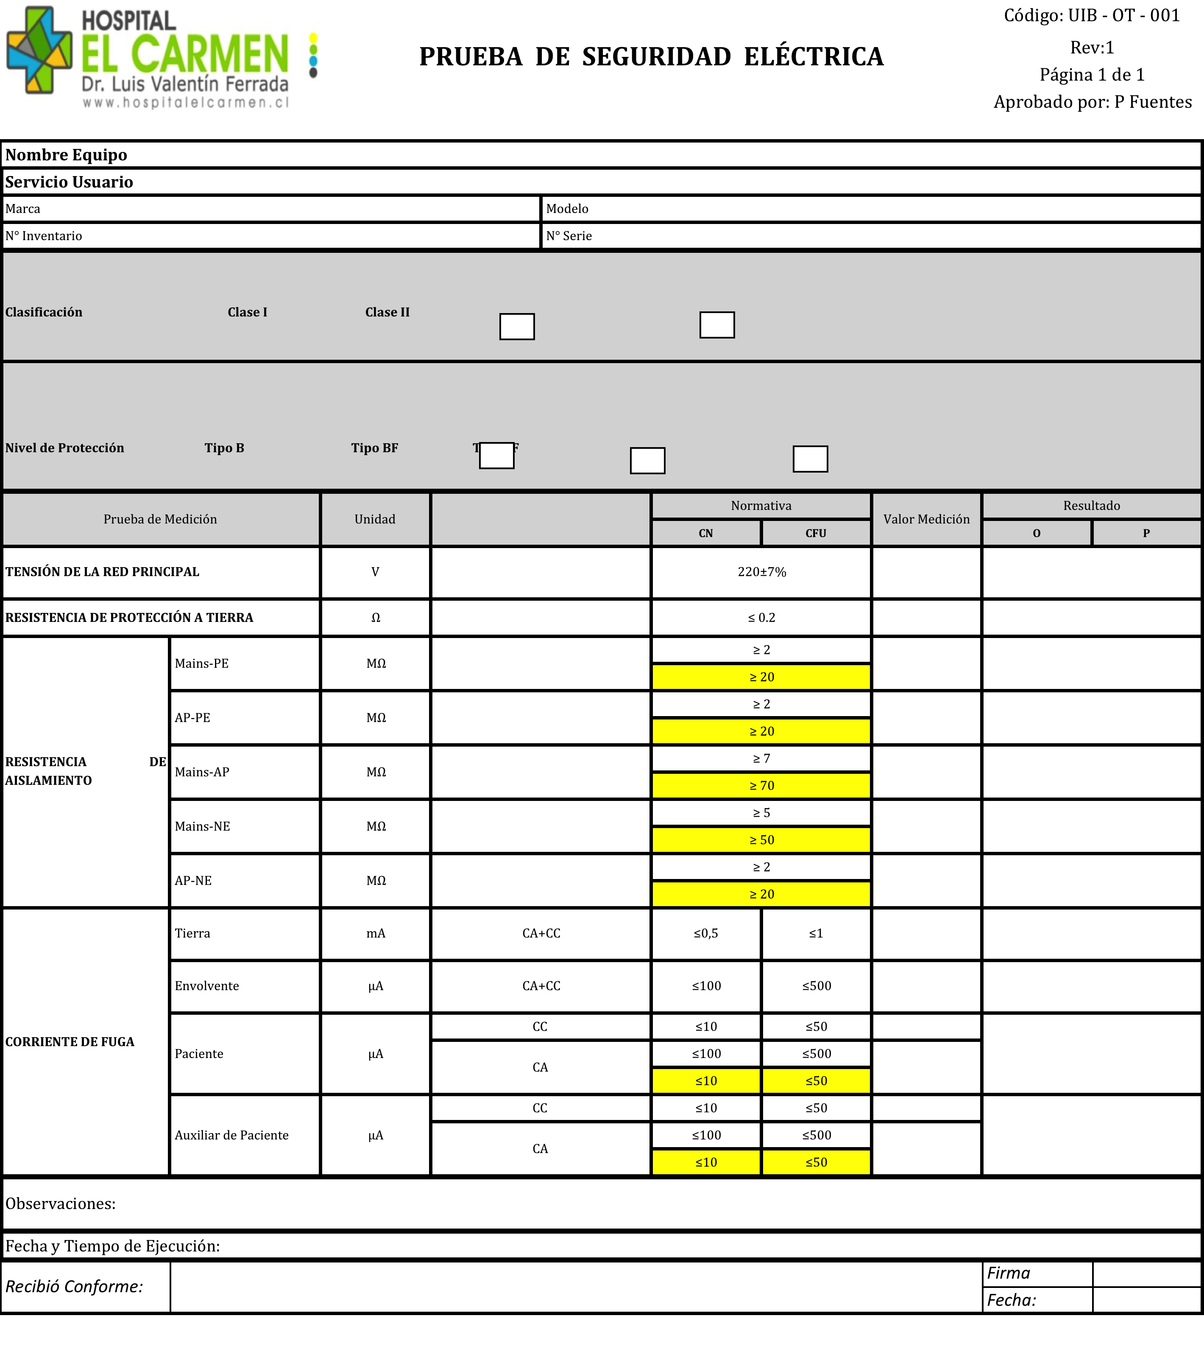

Este documento viene con la información completa del equipo a ser analizado con las pruebas de seguridad eléctrica adecuada y el valor admisible de la normativa NCh 2893 en relación a las corrientes de fuga, el valor de las resistencias con base de Fluke Biomedical y el tema de la tensión es la que entrega el sistema de electricidad en Chile de los 220V y el porcentaje de fluctuación.
La idea es tener este documento que acompañe a la hoja de servicio técnico y sea de respaldo en los valores que entrega el analizador de seguridad eléctrica.
Nota: Los equipos tipo CF, aparecen destacados en color amarillo para diferenciar los valores admisibles que estos permiten según normativa.

Consulte la norma apropiada de seguridad eléctrica para conocer el valor límite específico que debe seguirse.
Material extraído desde el manual de usuario del ESA620.
Material extraído desde el manual de usuario del ESA620.
Información extraída desde la Norma Chilena NCh 2893, requisitos generales de seguridad.
Información extraída desde la Norma Chilena NCh 2893, requisitos generales de seguridad.

